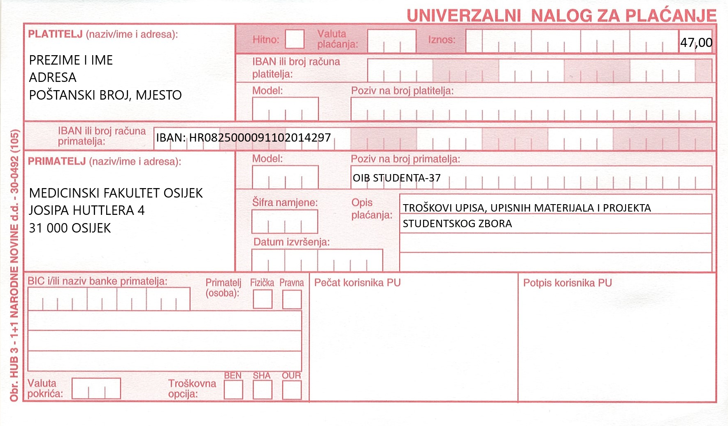
Kandidati koji su već jednom upisali prvu godinu studija u statusu redovitog studenta na nekom visokom učilištu u Republici Hrvatskoj, a žele ponovno upisati prvu godinu na Medicinskom fakultetu Osijek, dužni su platiti školarinu u iznosu od 1.230,00 €.

